宜春2024~2025学年上学期期中阶段监测
八年级数学试卷
满分：100分 考试时间：100分钟
一、选择题（本大题共6个小题，每小题3分，共18分．每小题只有一个正确选项）
1．计算：$2025^{0}=$（ ）
A．0 B．1 C．2025 D．无意义
2．下列运算正确的是（ ）
A．$a^{2}⋅(-a)^{3}=-a^{5}$ B．$a^{6}÷a^{2}=a^{3}$ C．$3a^{2}-a^{2}=3$ D．$(3a)^{2}=6a^{2}$
3．已知等腰三角形两边长分别是7cm和2cm，则该等腰三角形的周长是（ ）
A．9cm B．9cm或11cm C．11cm或16cm D．16cm
4．如图，在$△ABC$中，根据尺规作图痕迹，下列说法不一定正确的是（ ）
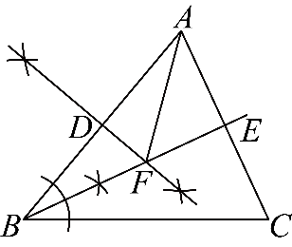
A．$AF=BF$ B．$DF⊥AB$ C．$∠BAF=∠CAF$ D．$∠BAF=∠EBC$
5．如图，四边形$ABCD$中，$∠ADC+∠ABC=180°$，与$∠ADC$，$∠ABC$相邻的两外角的平分线交于点E，若$∠A=55°$，则$∠E$的度数为（ ）
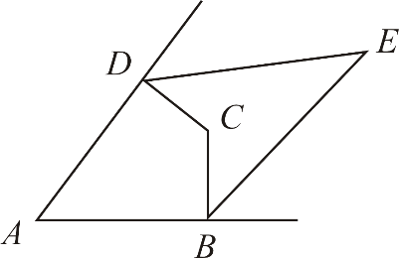
A．30° B．35° C．40° D．55°
6．如图，在四边形$ABCD$中，$AB=AD$，$∠BAD=150°$，$AB⊥CB$于点B，$AD⊥CD$于点D，E、F分别是$CB$、$CD$上的点，且$∠EAF=75°$，$EF=3$，下列结论中：①$△ADF≌△ABE$；②$EA$平分$∠FEB$；③$EF$平分$∠AEC$；④若四边形$ABCD$的周长是15，且$△EAF$的面积为3，则四边形$ABCD$的面积等于11．上述结论中一定正确的有（ ）
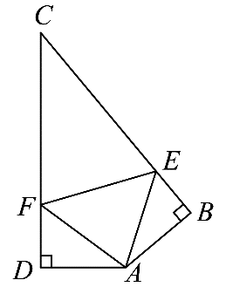
A．①③ B．②③ C．②④ D．③④

二、填空题（本大题共6小题，每小题3分，共18分）
7．多边形每一个外角都等于45°，则这个多边形的边数是________．
8．在平面直角坐标系中，点$A\left(2,3\right)$，$B\left(a,b\right)$关于y轴对称，则$a+b$的值为________．
9．已知$2^{a}=6$，$2^{b}=3$，$2^{a-b}$的值为________．
10．一副三角板按如图所示放置，点A在$DE$上，点F在$BC$上，若$∠EAB=20°$，则$∠DFC=$________．
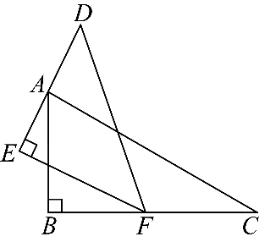
11．如图，在$\text{Rt}△ABC$中，$∠C=90°$，若$AC=3$，$BC=4$，$AB=5$，将$\text{Rt}△ABC$折叠，使得点C恰好落在$AB$边上的点E处，折痕为$AD$，点F为$AD$上一动点，则$△EFB$的周长最小值为________．
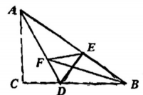
12．在平面直角坐标系中，$A\left(0,5\right)$，$B\left(2,3\right)$，C为第一象限内一点，若以A，B，C三点为顶点的三角形为等腰直角三角形，则C点坐标为________．
三、（本大题共5小题，每小题6分，共30分）
13．如图，已知点A、F、E、C在同一直线上，$AD∥BC$，$∠DFA=∠BEC$，$AF=CE$．
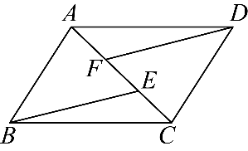
求证：$△ADF≌△CBE$．

14．如图，在$△ABC$中，$AD$是边$BC$上的中线，$AB=7$，$AD=4$，$△ABD$的周长是15．请写出图中所有的等腰三角形，并选择其中一个进行证明．
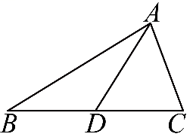

15．已知$A=y\left(2y-3x\right)+\left(2x-y\right)\left(x+2y\right)$，$B=x\left(x^{2}-3x+1\right)$．
（1）求证：代数式A的值与y的取值无关；
（2）若$x=-2$，求$2A+B$的值．

16．如图，在$△ABC$中，D是$BC$的中点．$DE⊥AB$，$DF⊥AC$，垂足分别是E，F，且$DE=DF$．
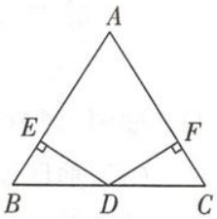
求证：$AD⊥BC$．
17．已知四边形$ABCD$是等腰梯形，其中$AB=CD$，请仅用无刻度的直尺完成下列作图．（不写作法，保留作图痕迹）
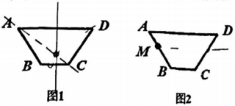
（1）如图1，作出四边形$ABCD$的对称轴；
（2）如图2，M为$AB$上任意一点，在$CD$上找出点$M^{'}$，使$DM^{'}=AM$．
四、（本大题共3个小题，每小题8分，共24分）
18．如图，在平面直角坐标系中，已知$△ABC$的三个顶点的坐标分别为$A\left(-3,5\right)$，$B\left(-2,1\right)$，$C\left(-1,3\right)$．
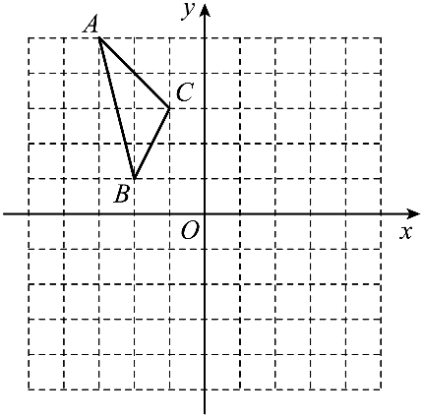
（1）画出$△ABC$关于x轴的对称图形$△A_{1}B_{1}C_{1}$，并写出点$C_{1}$的坐标；
（2）点$D\left(-2,3\right)$是$△ABC$内一点，点$M\left(0,m\right)$是y轴上一动点，当$MB+MD$的值最小时，$m=$________；
（3）求$△A_{1}B_{1}C_{1}$的面积．
19．如图，$△ABC$是等边三角形，点D、E分别在$CB$、$AC$的延长线上，$BD=CE$，$BE$交$AD$于点F，$AG⊥EF$于点G．
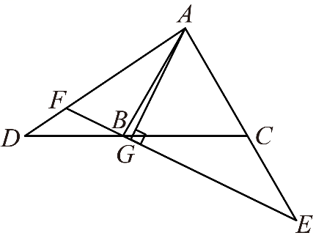
（1）求证：$△ABD≌△BCE$；
（2）若$BE=6$，$GF=2.5$，求$DF$的长．
20．【课本再现】
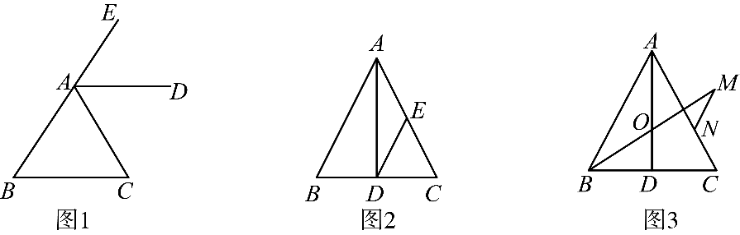
（1）如图1，$∠CAE$是$△ABC$的外角，$AD$平分$∠CAE$，$AD∥BC$，则$AB$ ________$AC$．（填“>”“=”或“<”）
【类比迁移】
（2）如图2，在$△ABC$中，$AD$是$△ABC$的一条角平分线，过点D作$DE∥AB$交$AC$于点E，求证：$AE=DE$．
【拓展运用】
（3）如图3，在$△ABC$中，$AB=AC$，O是$△ABC$角平分线$AD$上一点，连接$OB$，$OC$，点M是射线$BO$上一点，且$BO=OM$，点N是$AC$上一点，连接$MN$．若$MN=CN$，猜想$MN$与$AB$的位置关系，并证明．
五、（本大题共1小题，共10分）
21．【探究发现】
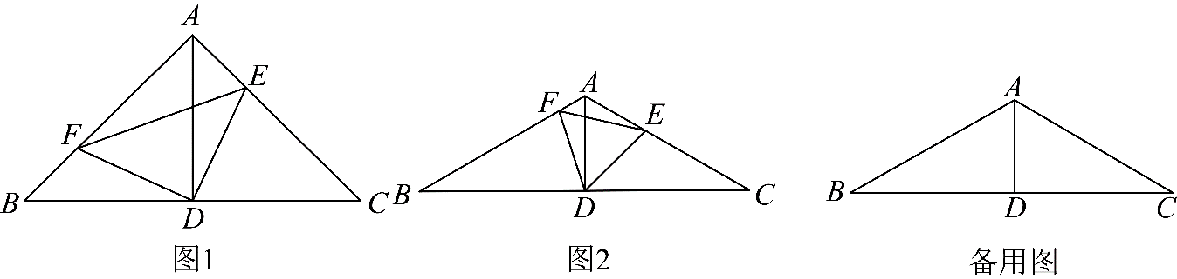
（1）如图1，$△ABC$中，$AB=AC$，$∠BAC=90°$，点M为$BC$的中点，E、F分别为边$AB$、$AC$上两点，若满足$∠EMF=90°$，则$AE$、$AF$、$AB$之间满足的数量关系是________．
【类比应用】
（2）如图2，$△ABC$中，$AB=AC$，$∠BAC=120°$，点M为$BC$的中点，E、F分别为边$AB$、$AC$上两点，若满足$∠EMF=60°$．试探究$AE$、$AF$、$AB$之间满足的数量关系，并说明理由．
【拓展延伸】
（3）在$△ABC$中，$AB=AC=6$，$∠BAC=120°$，点M为$BC$的中点，E、F分别为直线$AB$、$AC$上两点，若满足$CF=1$，$∠EMF=60°$，请直接写出$AE$的长．

